Côté exercice

Activité p 94
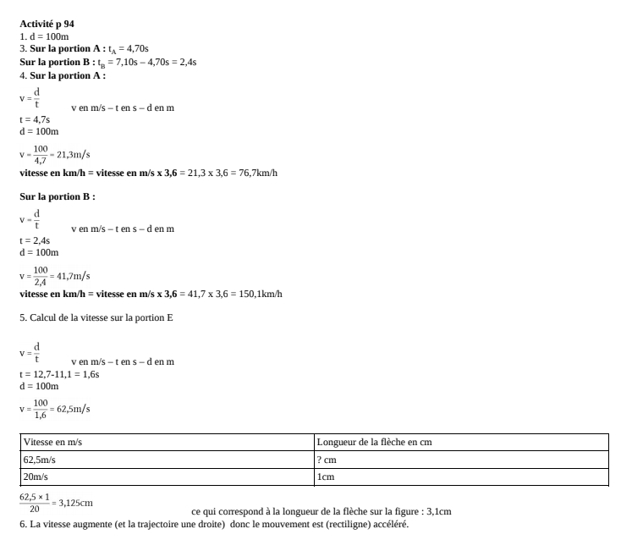

Activité p 95
1. L'intervalle de temps qui sépare 2 positions est de 125ms.
2. La voiture roule sur du sable.
3. La voiture a un mouvement uniforme dans le cas de la figure 1 car la distance qui sépare 2 positions est constante.
4. Expérience 1 : graphique 2 où la vitesse est quasiment constante.
Expérience 2 : graphique 2 où la vitesse diminue.
5. Les frottements réduisent la vitesse de la voiture.

Ex 8 p 102
a. On se place à t = 20s et on regarde la vitesse à cet instant : v = 120km/h
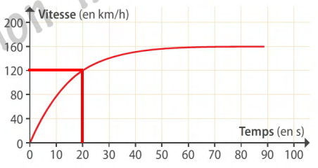
b. La vitesse augmente donc le mouvement est accéléré.
c. La vitesse maximale est de 160km/h au bout d'environ 60s. La vitesse augmente progressivement. On regarde à quel instant la vitesse atteint les 160km/h.
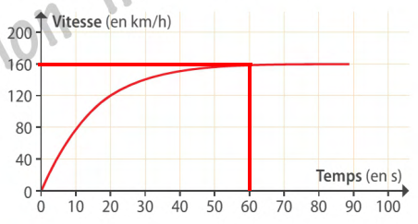
A 50s, la vitesse est inférieure à 160km/h.

Ex 10 p 103
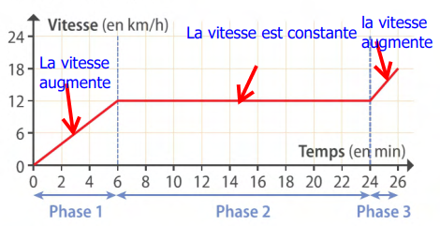
1. La course dure 26 minutes, elle se finit à droite du graphique à la fin de son “sprint” de la 24ème à la 26ème minute.
La vitesse devrait diminuer jusqu'à 0km/h après les 26min.
2. Phase 1 : la vitesse augmente donc le mouvement est accéléré.
Phase 2 ; la vitesse est constante donc le mouvement est uniforme.
Phase 3 : la vitesse augmente donc le mouvement est accéléré.

Ex 12 p 103
a.
d en km
v en km/h
t en h
Convertir en minute :
b.
Convertir en minute :
c. 208 - 193 = 15 minutes
Gagner 1/4 d'heure sur un trajet de 450km et risquer d'avoir un accident grave à cause de cela, c'est pas terrible…

Activité p 96
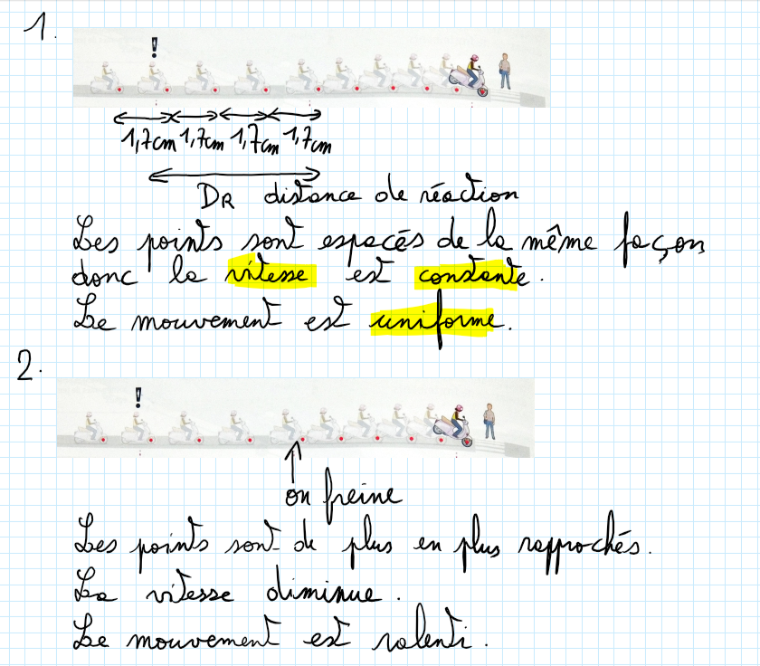
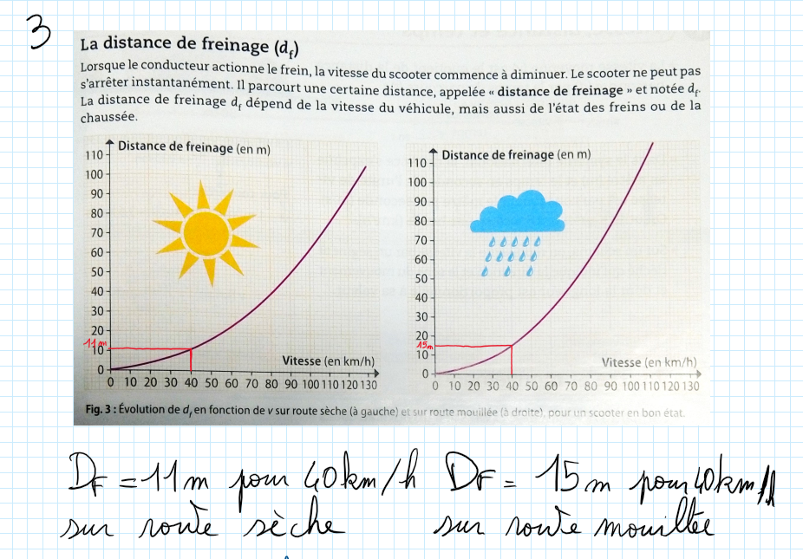
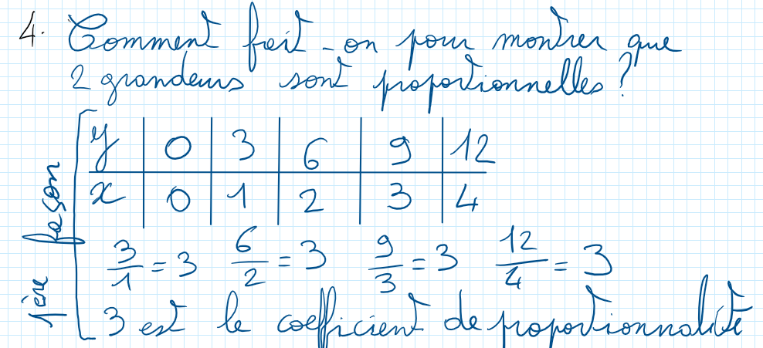
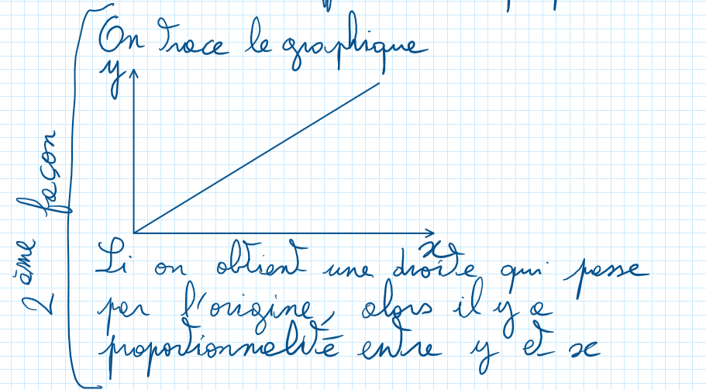
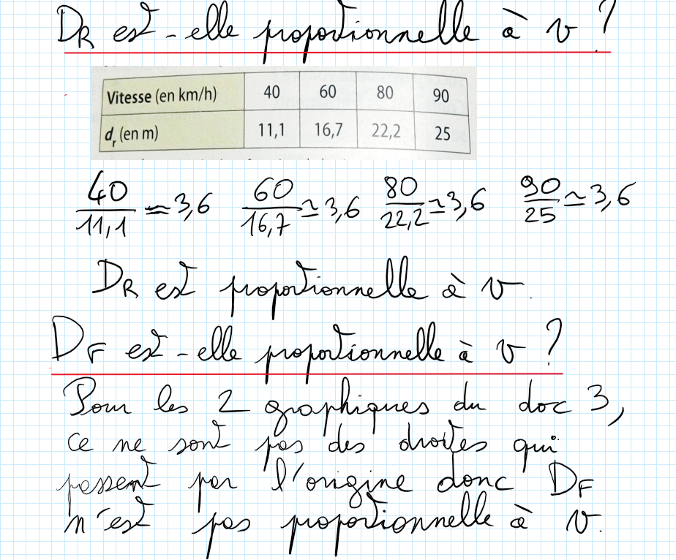
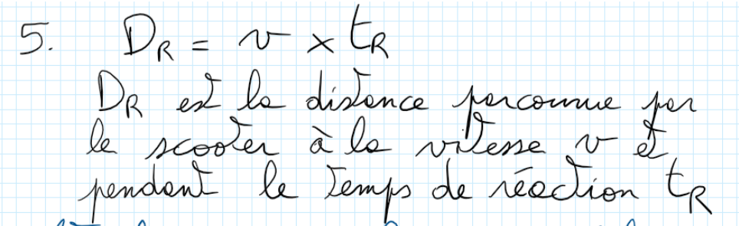
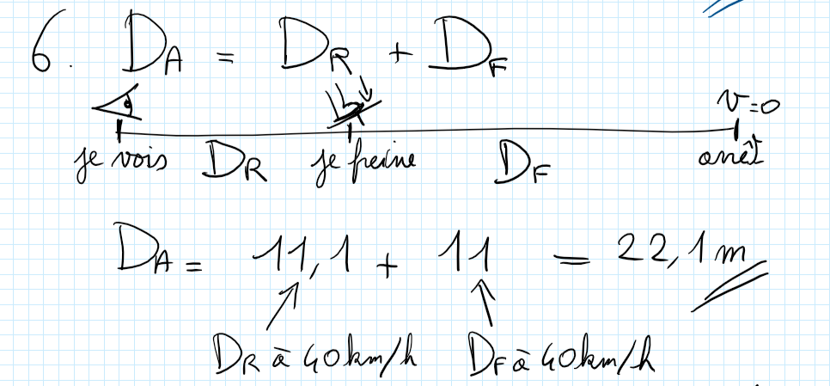
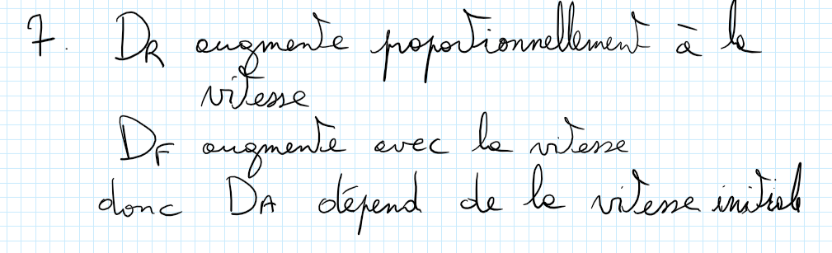

Ex 14 p 103
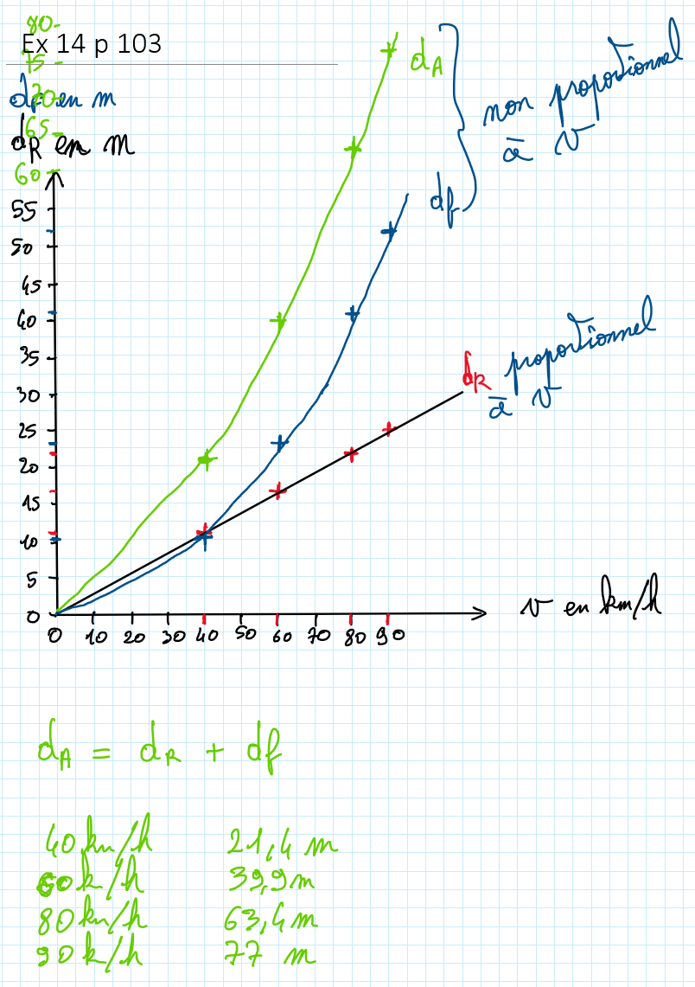

Activité en classe
Correction :

